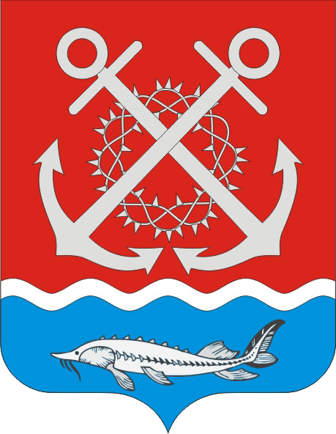
РОССИЙСКАЯ ФЕДЕРАЦИЯ
РОСТОВСКАЯ ОБЛАСТЬ
НЕКЛИНОВСКИЙ РАЙОН
МУНИЦИПАЛЬНОЕ ОБРАЗОВАНИЕ
«ПОЛЯКОВСКОЕ СЕЛЬСКОЕ ПОСЕЛЕНИЕ»
АДМИНИСТРАЦИЯ ПОЛЯКОВСКОГО СЕЛЬСКОГО ПОСЕЛЕНИЯ

ПОСТАНОВЛЕНИЕ

28.06.2023 № 53

х. Красный Десант

Об упорядочении адресного хозяйства и присвоении милицейского адреса земельным участкам

В соответствии с Земельным кодексом Российской Федерации от 25.10.2001 № 136-ФЗ, Федеральным законом от 23.06.2014 № 171-ФЗ «О внесении изменений в Земельный кодекс Российской Федерации и отдельные законодательные акты Российской Федерации», Генеральным планом Поляковского сельского поселения, утвержденным Решением Собрания депутатов Поляковского сельского поселения № 159 от 08.12.2011 г., Правилами землепользования и застройки Поляковского сельского поселения, утвержденными Решением Собрания депутатов Поляковского сельского поселения № 160 от 08.12.2011 г, постановлением Правительства Российской Федерации от 19.11.2014 № 1221 «Об утверждении Правил присвоения, изменения и аннулирования адресов». постановляю:

- Присвоить адрес вновь образованному земельному участку 61:26:0070701:ЗУ1, площадью 2805 кв.м.,: Ростовская область, Неклиновский район, п. Золотая Коса, ул. Новаторов, 17д, категория земель – земли населенных пунктов, разрешенное использование – для индивидуального жилищного строительства.
- Присвоить адрес вновь образованному земельному участку 61:26:0070701:ЗУ2, площадью 2805 кв.м.,: Ростовская область, Неклиновский район, п. Золотая Коса, ул. Новаторов, 17е, категория земель – земли населенных пунктов, разрешенное использование – для индивидуального жилищного строительства.
- Присвоить адрес вновь образованному земельному участку 61:26:0070701:ЗУ3, площадью 2805 кв.м.,: Ростовская область, Неклиновский район, п. Золотая Коса, ул. Новаторов, 17ж, категория земель – земли населенных пунктов, разрешенное использование – для индивидуального жилищного строительства.
- Контроль за выполнением данного постановления оставляю за собой.

Глава Администрации
Поляковского сельского поселения А.Н. Галицкий

